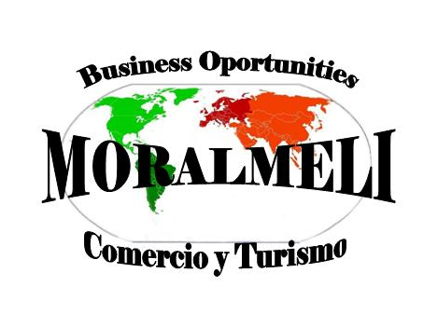

M
oralmeli Business Opportunities S.A. (MBO, SA) es una sociedad constituida el 2 de diciembre del 2009 en Panamá como consecuencia de una reorganización de la DI MARCO INTERNATIONAL, S.A.; entidad europea, con domicilio legal en Palermo, Italia que viene trabajando con América y el Caribe desde hace más de 10 años en la promoción del comercio internacional, la atención a misiones y visitantes, organización de participación cubana en ferias y eventos internacionales celebrados en Europa y de empresarios europeos en ferias y eventos internacionales celebrados en América Latina y el Caribe, encuentros sectoriales, Europartenariat, seminarios y conferencias.
MBO, SA ha sido creada exclusivamente con el objetivo de desarrollar, incentivar y fortalecer la cooperación económica intercontinental, a través de la realización de diversas actividades específicas, de carácter regional y sectorial que conlleven al comercio intercontinental.
Nuestro objetivo es constituirnos no solo en promotores, sino en facilitadores de contactos comerciales entre empresarios de América y Europa, para lo cual contamos con un grupo de especialistas de más de 20 años de experiencia en la actividad, con resultados muy positivos y las más avanzadas técnicas de mercadotecnia e internacionalización de productos y empresas.
Nuestra misión fundamental es conectar empresarios, internacionalizar productos y servicios, facilitar la cooperación económica internacional y las formas no tradicionales del comercio, las inversiones y los servicios.
PROYECCION INMEDIATA

En estos momentos estamos organizando la participación de pequeñas y medianas empresas a 4 actividades importantes a desarrollar en América Latina (México, Panamá y Cuba), cofinanciadas con el Consorcio COMINPAC (Colombia) y Nafin México, a través de los recursos brindados por el AL INVEST UE. Dichas actividades moverán más de 300 empresarios europeos a América Latina interesados en comercializar e invertir en el área, así como constituir empresas mixtas, uniones temporales de empresas u otras de las nuevas modalidades en materia de inversión.
MBO, S.A., en su carácter de filial para América Latina y el Caribe de la Di Marco International, será la entidad encargada de llevar a cabo las actividades autorizadas por el Programa Al Invest para México, Panamá y Cuba.
Con independencia del presupuesto de subvención autorizado por Al Invest UE, contamos con un presupuesto inicial de subvención de 125 mil Euros para realizar dos encuentros sectoriales, en el marco de Expo logística y Expocomer 2011.
De igual modo, MBO S.A. presentará al Comisionado del Al Invest, el proyecto de cofinanciación para la participación de 50 empresas latinoamericanas en el marco del MEDPRINT que tendrá lugar en la Fiera de Roma en abril del próximo año.
Para el buen desempeño de todas estas actividades trabajaremos de conjunto con las Cámaras de Comercio e Institutos de Comercio Exterior de Panamá, Cuba y México para la reclutación de las empresas nacionales a dichas actividades, así como la organización de un encuentro sectorial de Salud Pública, adjunto a un plan de seminarios y conferencias que debe tener lugar en Panamá en el segundo trimestre del 2011.
MBO, S.A. hereda de la Di Marco International S.A. la representación exclusiva de las siguientes empresas europeas en América Latina, cuya sede radicara en Ciudad Panamá.
- Il Campioni SRL (Empresa italiana que comercializa todos los productos de las marcas registradas Adidas, Nike, Rebook, Puma, Lotto). Interesada en abrir un punto de venta en Panamá para vender artículos deportivos a mayoristas. Contamos con el acuerdo de representación en exclusiva de los productos de las siguientes marcas comerciales: Alato, James & Nicholson; Fanshirt; mantis; humbugz; BABYBUGZ; Fruit of th Loom; Russell Europe; myrtle beach.
- SMHP Constructions: Sociedad constituida en Panamá que no operaba en dicho país y quiere ahora a través de nosotros buscar posibilidades en el mercado. Propietaria de máquinas excavadoras y otras constructoras para movimientos de tierras, soterrados, etc.
- Boaz Corp (Entidad holandesa que hace compras de terrenos para la construcción de hoteles de la cadena Hilton). Estudios de mercados de terrenos, factibilidades, etc.
- Gesviatur Viaggi (Agencia de viajes italiana que de conjunto con el Grupo Formamentis organiza viajes de incentivos, turismo ecológico, convenciones y congresos. Otorgan becas en Europa en materias de desarrollo turístico y cuentan con amplio presupuesto para impartir seminarios y conferencias en América Latina sobre turismo especializado para hombres de negocios.
- MEDIATRE CORPORACION TELEVISIVA: Sociedad italiana que se encarga de la coproducción televisiva. Copropietaria de dos canales nacionales de televisión en Italia.
- COLORIFICIO IMPERIAL: Productora y comercializadora de esmaltes industriales, diluyentes y colores.
- DIEMME Comunications: Entidad encargada de las comunicaciones, telepuntos, centros de llamadas internacionales, call center, telefonía de cable y celular, telefonía inalámbrica, servicio satelital de telecomunicaciones. Formó parte del consorcio que componía la empresa mixta ETECSA en Cuba que fue quien apertura el sector en la isla.
- COMERCIAL LAUROS: Entidad cubana dedicada a la comercialización de productos de souvenirs, artesanía, obras de pintores cubanos, oleografías, confecciones y artículos de la marca Compay Segundo, muebles y productos de producción cubana artesanal para la exportación.
Del mismo modo, estamos negociando la representación de varias sociedades panameñas.
ORGANIZACIÓN DE LA ACTIVIDAD SOCIAL POR AREAS DE TRABAJO

COMERCIAL

Es la encargada de colaborar con empresarios para brindarles el servicio de búsqueda de nuevos mercados en el área continental y/o intercontinental, internacionalización de sus productos o servicios, así como de sus sociedades, a través de una amplia red de búsqueda de socio, el cual abarca empresas de primer nivel de comercialización de productos varios en general de Europa y América Latina.
De igual modo se encarga de la organización y lanzamiento de los eventos comerciales, a saber: encuentros sectoriales, rondas de negocios, participación en ferias y eventos internacionales, seminarios, conferencias, etc.
Facilita la subcontratación de espacios para expositores en eventos comerciales internacionales, así como otras facilidades para garantizar programas de entrevistas y visitas para los empresarios individuales no expositores.; así como la colaboración y atención asistencial personalizada para acompañamiento a los encuentros, cambios de categorías de visados, traducción, asistencia en legislación vigente en materia de comercio exterior y tramitación para representar sociedades en el exterior.
REPRESENTACION

Se ocupa de brindar servicios de representación en América Latina a empresas europeas interesadas en comercializar en dicha área, abaratando considerablemente los gastos en que la misma incurriría al radicarse por sí misma, además que le facilitaría las gestiones de contactos con nuevos clientes y futuras comercializaciones sin cambiar los costos de representación por período de 6 meses, llevando a cabo una fuerte etapa de continuidad y seguimiento.
De igual modo, brindamos asistencia y consultoría en materia comercial para nuestros representados, documentos migratorios requeridos, oficinas de representación en Panamá, Colombia, México y La Habana para el área de América Latina y en Italia para el área de Europa.
De igual modo resulta muy atrayente este servicio, pues se ocupa de buscar nuevos clientes potenciales para sus empresas representadas y aumentar los índices de comercialización o inversión intercontinental.
CONSULTORIA Y ASISTENCIA

Esta área se encargara de brindar asistencia personalizada y consultoría a nuestras empresas representadas u otras interesadas en nuestros servicios, en cuanto a materia legal, fiscal, comercial, laboral y general del área; ya sea a empresarios europeos interesados en negociar o invertir en América Latina o a empresas latinas interesadas en invertir o negociar en Europa.
Realiza estudios de mercados generales o específicos, estudios de factibilidad.
De igual modo brinda asesoría legal o asistencia personalizada a empresas interesadas en participar en eventos internacionales, congresos, ferias comerciales especializadas o generales; realizar estudios e investigaciones de mercado; estudios de mercados generales o específicos, investigación de mercado; organización de misiones comerciales o atención a empresarios individuales que desean sostener encuentros de negocios y/o visitas según su interés; sobre lo cual fluirá beneficiosamente los acuerdos comerciales con Cámaras de Comercio, institutos de comercio exterior, centro de promoción de las exportaciones, centro de promoción de las inversiones e instituciones coopecos o eurocentros; así como la red de consultores y asistentes del Programa Al Invest en todos los países miembros de la UE.
AGENCIA DE VIAJES

Se encarga de preparar los paquetes de viajes para sus empresarios, así como toda la logística necesaria para los empresarios que participan en eventos en el exterior (boletos aéreos, hotel, transportación interna, alquiler de salones para conferencias, etc.).
Asimismo promociona y vende todos los servicios para el turista y hombre de negocios en Europa, Panamá, Colombia, México y Cuba, así como opcionales y paquetes de turismo especializado, de incentivos, empresarial u otros que se pueden ofrecer.

DI MARCO INTERNATIONAL S.A.
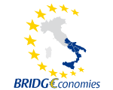

www.dimarcointernational.org
Entidad italiana consultora, coordinadora y gestora para la promoción y del desarrollo de la cooperación económica intercontinental. Promotora del intercambio comercial de entidades europeas hacia el extranjero.

Con sede en Palermo, también cuenta con oficinas en Roma y Milán y representados en La Habana y México a través del Consorcio COMINPAC International. (Adjunto)
Trabajamos con Acuerdo de Colaboración firmado con la Cámara de Comercio de Cuba. (Adjunto)
Laboramos fundamentalmente con empresarios productores y/o industriales para la comercialización de productos y la identificación de socios potenciales en producciones cooperadas, posibilidades de joint ventures y otras modalidades de asociaciones económicas mixtas.
Tenemos una amplia experiencia en la organización y atención de misiones exploratorias con entidades europeas interesadas en el mercado latinoamericano y en sus posibilidades de inversiones en Cuba, que promovemos desde Italia en la comunidad empresarial del país.

HISTORIAL DE ACTIVIDADES REALIZADAS



Di Marco International S.A. tiene sus principales experiencias de trabajo en Cuba, República Dominicana, Colombia y México.
Desde noviembre del 2000 comenzó a trabajar con Cuba, en colaboración con el Eurocentro de Cooperación Empresarial adscrito a la Cámara de Comercio en la estimulación del comercio, las inversiones y la cooperación mutua entre los empresarios de cada región; a tales efectos realizamos diversas actividades entre las que pueden mencionarse las siguientes:
- Atención de la delegación cubana al Europartenariat Italia Sud (28 empresas cubanas que representaban los sectores sideromecánico, construcción, alimentación, industria básica, industria ligera, zonas francas y parques industriales y el transporte)

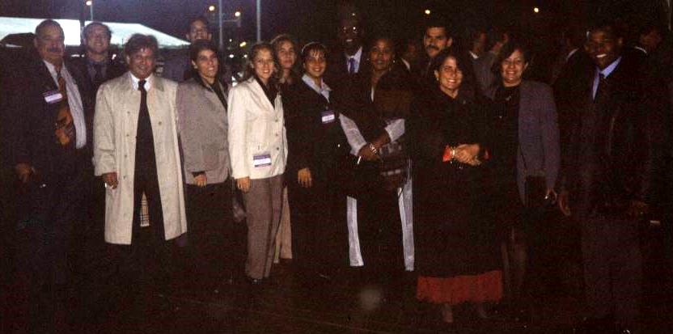

- Organización de la participación del Pabellón de la Unión Europea en la Feria Internacional de La Habana por tres años consecutivos.

- 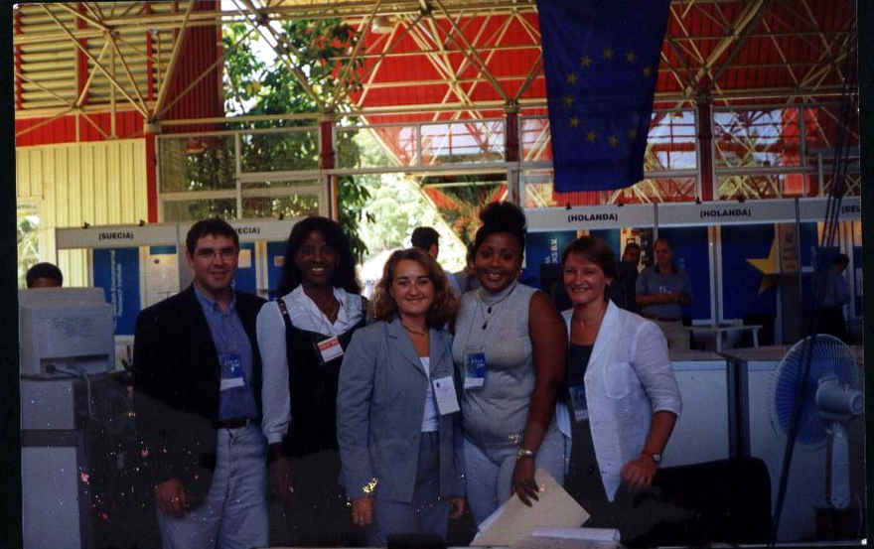

- Presidimos y organizamos 16 misiones empresariales europeas en Cuba (año 2001-2007).

- Organización y atención de la Misión de Empresarios de Santo Domingo encabezada por la Cámara de Comercio e Industrias de República Dominicana.

- Seminario “Cómo invertir en Cuba” impartido por expertos del Centro de Promoción de las Inversiones del Ministerio para la Inversión Extranjera y la Colaboración Económica Internacional (abril 2001, febrero 2002, mayo, 2003, abril 2005, abril 2006) con la presencia de empresarios de la pequeña y mediana empresa europeos.
- Seminario “Como introducir productos cubanos en Europa” (julio 2001, diciembre 2003, marzo 2006, febrero 2007).

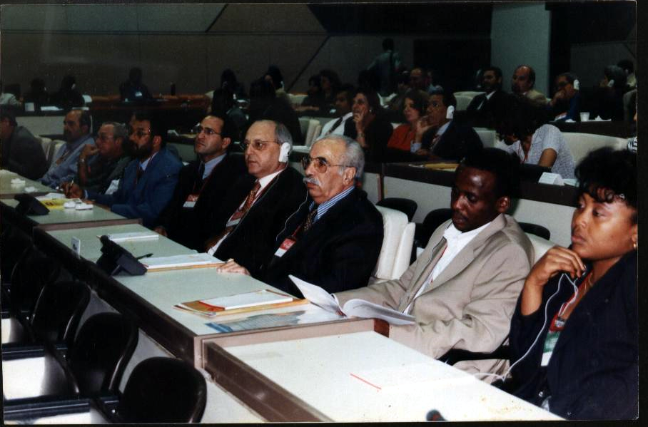

- Organización y atención de la participación cubana a la 52 edición de la Fiera del Mediterráneo (Italia)

- Organización y atención de la delegación cubana al SIFEL – Burdeos , Francia

- Participación al SIFEL (Salón Internacional de Frutas, Legumbres y Flores) que tuvo lugar en Burdeos, Francia, en el marco del cual tuvo lugar un encuentro sectorial cofinanciado por Al Invest UE con la participación de empresarios de 115 países. La misión presidida por nosotros obtuvo Medalla de Calidad de dos productos que hasta la fecha se comercializan en Francia de la marca comercial Impex Conchita (Cuba).

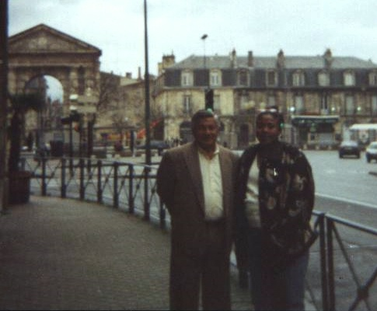
Reunión a Consejeros Nacionales de Encuentros Sectoriales en Paris – Francia. Sra. Yaimé Morales, Directora de Internacionalización de DMI SA y el Sr. Presidente de la Cámara de Comercio e Industria de Ecuador.

- Organización y atención de la participación de empresas mexicanas y cubanas a la 55 y 57 edición de la Fiera del Mediterráneo (ITALIA).

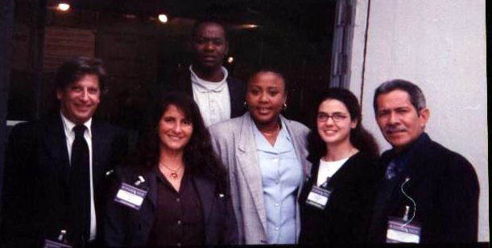
(Carmelo Di Marco, Presidente DMI, S.A.; Maria Rosa Mucchino, Directora Jurídica de DMI,S.A.; Yaimé Morales, Directora de Internacionalización de la DMI, S.A.; Jorge Despaigne, Director Representante del Instituto de Deportes de Cuba en Italia; Wanda Sanfratello, Traductora y Ernesto Guerrero, Consejero Comercial de la Embajada de Cuba en Italia)

¿Qué es el programa AL-INVEST?
Al – Invest Programa Regional de Cooperación
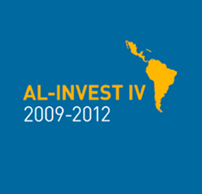
Al-Invest es un programa de cooperación económica cuyo objetivo es apoyar la internacionalización de las pequeñas y medianas empresas (PYME) de América Latina, en colaboración con sus socios europeos, con el fin de contribuir a la cohesión social de la región.
Mediante la implementación de proyectos por organizaciones que promocionan el desarrollo del sector privado (p.e. cámaras de comercio, asociaciones de industria, agencias de promoción de exportaciones, etc.), el programa Al-Invest facilita el proceso de internacionalización de la PYMES procedentes de la UE y AL.
BENEFICIOS QUE APORTA EL PROGRAMA A LAS PYMES

Desde su inicio, el Programa AL-INVEST ha organizado 140.000 encuentros individualizados de toma de contacto que han generado más de 500.000 Mill.€
en nuevos acuerdos comerciales.
Además, gracias al Programa AL-INVEST, las PYMES latinoamericanas han fortalecido sus capacidades de internacionalización y de negociación.
Durante esta fase IV, el Programa AL-INVEST aporta los siguientes beneficios a las PYMES latinoamericanas:
- Desarrollo comercial gracias a la organización de encuentros empresariales entre la Unión Europea y América Latina para que las PYMES se encuentren, se conozcan y realicen negocios.
- Apoyo a la internacionalización de las PYMES latinoamericanas.
- Colaboración con los organismos intermedios de representación de las PYMES.
- Facilidad de intercambios comerciales entre las PYMES latinoamericanas y europeas.
- Fortalecimiento de la capacidad de las asociaciones empresariales.
- Cultura de negocios común entre América Latina y la Unión Europea.

SUBVENCIONES

Las subvenciones son ayudas económicas directas con cargo al presupuesto de la UE o al Fondo Europeo de Desarrollo. Se conceden en forma de donaciones a entidades activas en el campo de la ayuda exterior. El órgano de contratación concede subvenciones para proyectos o actividades relacionadas con los programas de ayuda exterior de la UE.
Hay dos categorías de subvenciones:
- Para actividades: se destinan a objetivos contemplados en los programas de ayuda exterior.
- Para funcionamiento: financian los gastos de funcionamiento de organismos de la UE que persiguen objetivos de interés general europeo o contemplados en las políticas de la Unión.
Las subvenciones se basan en el reembolso de los costes "elegibles", es decir, los gastos habidos para realizar las actividades correspondientes. Los resultados de la actividad son propiedad de los beneficiarios. Las subvenciones son objeto de un acuerdo escrito firmado por ambas partes y, en general, el beneficiario debe aportar una parte de la financiación. Como se subvencionan ámbitos muy variados, los requisitos específicos (elegibilidad, etc.) pueden diferir de una actividad a otra.
RESULTADOS

Desde su inicio, se han realizado más de 1.000 proyectos o actividades en más de 25 sectores comerciales: agro-industria, medio ambiente y telecomunicaciones constituyen los sectores más apoyados en el marco del Programa Al-Invest.
Más de 87.000 PYMES han participado en actividades de Al-Invest.
Desde el inicio del programa, la Comisión Europea ha comprometido un total de 144 millones de euros, lo que ha generado más de 500 millones de euros de negocios e inversiones interregionales.

